Document de travail (Version 05.3)
Projet de tourisme durable
Développement d’un tourisme itinérant dans les Préalpes d’Azur
Phase 1

Contexte
Le Conseil de développement a identifié le tourisme itinérant comme thème de travail prioritaire.
Il s’agit d’un projet à long terme, dont la première phase sera initiée par le Conseil de développement en 2012.
Cette actions s’inscrit dans le ‘programme d’actions 2012’ du Conseil de développement, soutenu par le Syndicat mixte et la Région Provence Alpes Cote d’Azur.

Définition
Le terme ‘itinérance’ est utilisé dans un sens large. Il est défini ici comme tout déplacement sur le territoire dans un objectif récréatif, sportif, culturel ou éducatif, d’une durée courte ou prolongée – d’une heure à plusieurs jours – par des moyens peu invasifs ou ‘doux’ : à pied, à vélo, en VTT de randonnée, à cheval ou accompagné d’ânes, voire à terme par des véhicules à faible impact environnemental ....
Il renvoie à la fois à des notions culturelles et patrimoniales (les liaisons historiques entre les villages, hameaux et fermes du territoire), à l’usage actuel des chemins pour la randonnée et la chasse et au potentiel futur du territoire de lieu de découverte, d’éducation, de sport et de santé.
L’itinérance concerne surtout l’usager qui a choisi d’y séjourner pour pouvoir apprécier les patrimoines naturels, culturels et paysagers qui s’offrent à lui.

Descriptif général et objectifs à long terme du projet
Le projet se réalisera en plusieurs étapes.
A terme, l’objectif est de répertorier et de valoriser sur le territoire des Préalpes d’Azur le réseau de sentiers et de chemins, existants et historiques, permettant également d’identifier sur l’ensemble du réseau :
- les richesses patrimoniales naturelles et culturelles, afin de les sauvegarder et de les valoriser
- les produits et services offerts au visiteur, pour les faire connaître.
Le projet permettra de valoriser les investissements importants déjà réalisés sur le territoire en maintien de la voirie, notamment par le Conseil Général.
Les données ainsi recueillies seront cartographiées et rassemblées dans des bases d’information, rendues disponibles à l’ensemble des acteurs du tourisme et à la population en générale. Cette mise à disposition aura un effet catalyseur ; les données et la cartographie :
- serviront de support pour la valorisation voire la création de produits culturels, éducatifs ou sportifs et de nouvelles activités économiques
- faciliteront les initiatives publiques et privées de mise en tourisme durable
- faciliteront également la mise en réseau des acteurs et opérateurs du territoire (hébergement, restauration, etc.).
Etape par étape, ce projet permettra une densification des réseaux et des boucles, en réutilisant le cas échéant les anciennes voies et liaisons, et le développement d’un tissu d’infrastructures et de services qui comprendront :
- les accès aux chemins, les parkings, et à terme les navettes qui relient les points d’accès
- les services au voyageur (information, restauration, hébergement, portage bagages …)
- la signalétique et les guides
- la valorisation des références culturelles (architecture locale, oratoires, anciens murs de soutien, …)
- etc.
Il offrira aux usagers une gamme de plus en plus large des circuits et des parcours, adaptés aux différents âges et intérêts et modes de déplacement doux ; et des alternatives innovantes à l’automobile individuelle pour la découverte du territoire. Il aura ainsi pour effet d’encourager et de favoriser le prolongement des séjours des visiteurs et de participer à la dynamisation de l’économie locale.
Les investissements liés au projet s’étaleront sur une période de 5 ans, avec participation financière et/ou en expertise de la part de la Région, du Département, des collectivités locales, des fédérations sportives, de randonnée et de la chasse, des instances culturelles et des associations locales concernées.

Les phases du projet
A chaque étape, l’équipe de travail se penchera plus particulièrement sur une ou plusieurs zones du territoire (typiquement 5 à 7 communes), tout en enrichissant les bases de données et la cartographie de l’ensemble du Parc.
Phase 1 (2012) : Définition du projet et du cadre général. Choix des outils. Expérimentation sur une zone pilote. Recueil de données. Analyse et présentation.
Phase 2 (2013-14) : Adaptation et extension à d’autres zones du PNR en 2013 et 2014, la définition des zones d’extension du projet sera en fonction des résultats de l’expérimentation et des financements qui seront mobilisés.
Phase 3 (2015-16) : Travail global d’enrichissement, d’analyse et de synthèse des données de l’ensemble du Parc, et diffusion de résultats.

Identification de la zone pilote
En 2012, Le Conseil de Développement a choisi de commencer le travail sur un secteur particulier, ceci pour deux raisons :
- afin de développer et valider la méthodologie, avant de travailler sur l’ensemble du territoire
- pour avoir un impact plus concentré et plus immédiat sur un secteur donné, autrement dit des résultats tangibles à court terme.
La zone choisie est celle des communes de la vallée de l’Estéron et du Val de Chanan traversées par le GR510. Ce chemin servira de colonne vertébrale au réseau de découverte et de randonnée mis en évidence par le projet Itinérance .
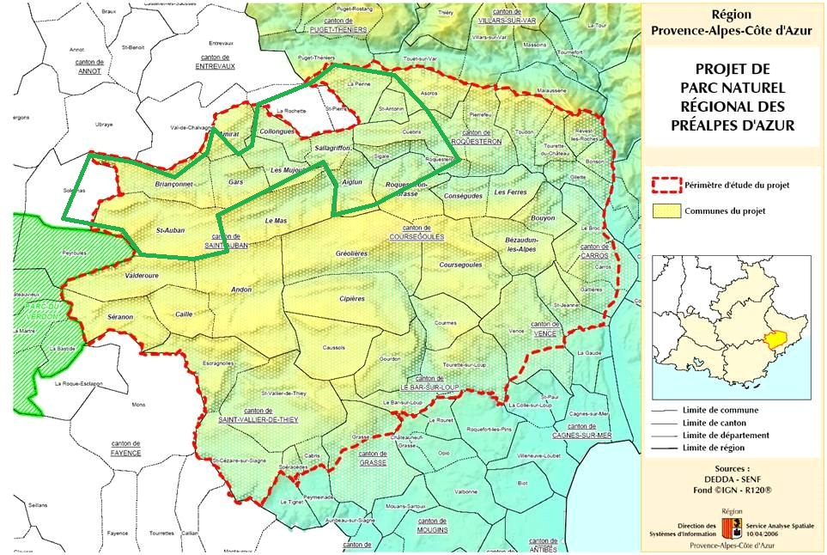
Périmètre d’étude

L’intérêt du projet
Ce projet répond à la fois aux recommandations de la Charte du PNR et à celles de la Charte Européenne du Tourisme Durable, y compris :
- Mise en place d’un tourisme rural de qualité (de séjour)
- Renforcement de l’économie endogène du territoire et équilibrage des activités économiques et des services sur l’ensemble du territoire
- Fort engagement de la population et des acteurs du territoire dans sa structuration future (Projet permettant, voire nécessitant une approche participative)
- Mise en valeur du patrimoine culturel et paysager
- Maîtrise des flux des visiteurs, afin de limiter les impacts négatifs environnementaux
- Encouragement des formes de transport alternatives et/ou partagées
- …
Ce projet a le potentiel de donner au territoire une spécificité et une identité propre. Dans ce sens il s’inscrit dans la démarche de valorisation conjointe des ressources du territoire (VCRT), soutenue par le Réseau Rural PACA.
Ce projet de promotion de l’itinérance a vocation à s’articuler avec les programmes et projets de promotion et de développement de l’écotourisme Programmes Alcotra, Futuraumed etc.
Articulation avec les institutions et acteurs du tourisme durable
La Fédération française de randonnée participe très activement à la surveillance, l’entretien et le balisage des chemins de grande randonnée et à la surveillance des PR, avec le soutien du CG06 et de la Région PACA …
Le Conseil de développement, en synergie avec l’équipe technique du Syndicat mixte du Parc, veillera à la meilleure articulation possible avec les réflexions, les programmes et les actions des acteurs institutionnels et opérateurs touristiques concernés par le territoire du Parc, notamment les OTSI, les CRT (Côte d’Azur et PACA), le CG06, la CCI, …
Le projet sera l’occasion de participer à la mobilisation et à la mise en réseau des acteurs locaux du tourisme : hébergeurs, restaurateurs, opérateurs touristiques, animateurs sportifs, accompagnateurs etc.

Participation des habitants et acteurs économiques
Au delà des institutions et des acteurs locaux du tourisme, un effort particulier sera fait pour associer l’ensemble des habitants et des acteurs économiques du territoire aux différentes phases du projet à travers des démarches collaboratives et des ateliers participatifs
- recueil d’informations et recherches historiques ;
- identification des mesures de protection et de valorisation des patrimoines ;
- diffusion des informations ;
- actions de sensibilisation et de formation à l’environnement …etc.
Protection et valorisation des patrimoines naturels, culturels et paysagers
Le territoire est déjà connu comme lieu de randonnée et de ‘balade’ et comme lieu d’activités sportives – correspondant aux besoins des habitants de la zone côtière et à des tendances fortes. Ce projet permettra de canaliser ces tendances et de favoriser des projets adaptés aux enjeux du Parc naturel régional et de participer à la maîtrise, à travers la sensibilisation des décideurs des initiatives qu’il ne manquera pas de susciter.
A l’instar de toutes les actions initiées dans le cadre PNR, l’accent sera mis sur la conciliation des objectifs de développement des activités économiques avec la protection, et la valorisation des patrimoines naturels, culturels et paysagers.
Un accent particulier sera mis sur l’évaluation des impacts des activités existantes ou envisageables sur les milieux naturels.

La Phase 1 du projet
La première phase du projet, réalisée en 2012 comprendra:
1 la conception et l’organisation du projet
- La définition du projet et de son cadre
- La mise en place du comité de pilotage et la mobilisation des experts (consultants au projet) et personnes ressources
- Le choix et la mise au point des outils (bases de données et cartographie) et des méthodes participatives
- La définition des critères de collection de données et des formats
- La définition précise de la zone pilote (expérimentation)
- La sensibilisation et l’engagement des élus et des opérateurs concernés
- La mobilisation et association des acteurs du territoire à la réflexion
2 – une expérimentation sur une zone pilote (cf. annexe 1)
Le lancement de l’étude, le recueil de données et l’enrichissement des bases d’information, sur la zone choisie
3 - La présentation des résultats (livrables).
- Rapport : descriptif du territoire, de son réseau d’itinérance, de son patrimoine et des services au tourisme durable
- Version simplifiée ‘grand public’ en format Powerpoint/PDF
- Cartographie de la zone pilote, consultable par des professionnels munis du bon logiciel
- Version simplifiée ‘grand public’ (format PDF)
- Topoguide (CD06/FFR) des boucles
- Bases de données sur les éléments recueillis, consultables par des professionnels.
Recrutement d’un stagiaire
En appui aux membres actifs et au chargé de mission du Conseil de développement, il est proposé le recrutement de stagiaires. En 2012 le recrutement d’un stagiaire pour les tâches de mise eu point et d’animation des procédures participatives pour le recueil de données permettrait de lancer des actions concrètes assez rapidement. Ce stagiaire travaillerait en liaison avec d’éventuels autres stagiaires sur les paysages et les diagnostics agraires notamment

Organisation
Le travail sera réalisé par le Conseil de Développement (groupe de travail Tourisme Durable), avec l’appui du/des stagiaire(s), et la participation d’experts dans les domaines appropriées (tourisme, patrimoine, nature, géographie, …)
Un comité de pilotage/suivi sera mis en place, et comprendra, en plus du Conseil de Développement :
- Le chargé de mission tourisme du Syndicat mixte (Delphine Berlioux)
- Un représentant de la FFR
- Un représentant des Gîtes de France
- Un représentant de la LPO
- Des représentants des principaux acteurs du tourisme : SM, CRT, CG06, CCI, Université de Nice (Ulysse)
- Un représentant du Conseil scientifique et de la Commission tourisme du Parc
- Des représentants des collectivités et intercommunalités concernées.
Le comité de suivi se réunira au minimum tous les 4 mois.

Annexe 1 : Contenu de la phase d’expérimentation (réalisée avec l’appui d’un stagiaire)

1. Réflexion/action sur les voies de l’itinérance :

Il s’agira :
- d’engager en partenariat avec le Comité départemental de la Fédération française de randonnée le recueil d’informations sur tous les types de voies et réseaux existants en fonction des différents modes de déplacement adaptés à l’itinérance ;
- d’évaluer la faisabilité d’une éventuelle mise en valeur des anciens chemins et sentiers aujourd’hui inutilisés en vue d’une densification du maillage des voies ;
- d’engager une réflexion prospective sur les modes de déplacement à privilégier

2. Réflexion/action sur l’identification et la localisation des sites, des activités et des productions locales à valoriser à travers l’itinérance

Il s’agira d’expérimenter des méthodes adaptées de recueil et de gestion des informations essentielles sur l’ensemble des sites patrimoniaux (paysage, patrimoines naturels, patrimoine architectural ), des activités économiques concernées par le tourisme (restauration, hébergement, activités sportives et de loisir etc. ) et des productions locales (artisanat, productions agricoles etc.) à valoriser à travers l’itinérance.

Il s’agira de faire participer les habitants, les associations et les acteurs du territoire par :
- des méthodes participatives de recueil de données
- des outils de cartographie collaborative permettant d’intégrer ces données au système d’information géographique (SIG) qui lui-même alimentera le Système d’information territorial du Parc.

3. Identification et mise en réseau des acteurs du territoire concernés par l’itinérance

Il s’agira, à travers des ateliers participatifs, d’expérimenter et d’évaluer des modalités de mobilisation et d’association des acteurs du territoire aux différentes étapes du projet, de la conception à la mise en œuvre du projet « tourisme itinérant ».

